Администрация
муниципального образования
Краснокоммунарский поссовет
Сакмарского района
Оренбургской области
ПОСТАНОВЛЕНИЕ


п. Красный Коммунар

О мерах по обеспечению безопасности населения и территории муниципального образования Краснокоммунарский поссовет в осенне-зимний период 2025-2026 гг.

В целях обеспечения защиты населения и территории муниципального образования Краснокоммунарский поссовет Сакмарского района Оренбургской области в осенне-зимний период 2025-2026 гг., ПОСТАНОВЛЯЮ:
1. Утвердить план мероприятий по обеспечению безопасности населения на территории поселения на период с 27 октября 2025 г. по 15 марта 2026 г. (приложение).
2. Обеспечить расчистку дорог к населённым пунктам муниципального образования от снега, а также обеспечить беспрепятственный проезд пожарной техники к пожарным гидрантам.
3. Провести разъяснительную работу среди населения по правилам поведения в случае возникновения пожара с вручением «Памятки по действиям в условиях пожара».
4. Руководителям рабочих коллективов, заведующей детским садом, директору общеобразовательной школы довести до сведения работников и учащихся о складывающейся пожарной обстановке и провести разъяснительную работу по профилактике. В период новогодних праздников запретить использование пиротехнических изделий в закрытых помещениях.
5. Председателю садового некоммерческого товарищества «Железнодорожник» провести рейдовые мероприятия по установлению лиц без определённого места жительства в садоводческом товариществе с целью проведения профилактических мероприятий по недопущению такими лицами нарушений пожарной безопасности. Принять меры по недопущению эксплуатации дачных жилых строений, в которых грубо нарушаются требования пожарной безопасности.
6. Председателям ТСН выполнять мероприятия, предусмотренные требованиями законодательства Российской Федерации в области пожарной безопасности, постоянно проводить работу по профилактике пожаров в МКЖД.
7. Гражданам, имеющим частные домовладения, иметь нормативный запас воды и первичные средства пожаротушения.
8. Директору муниципального бюджетного учреждения «Служба содержания хозяйства благоустройства» муниципального образования Краснокоммунарский поссовет Сакмарского района Е.А. Акимовой и специалисту 1 категории администрации Краснокоммунарского поссовета О.А. Патутиной на протяжении всего осенне-зимнего периода организовать и провести работу по противопожарной пропаганде и ознакомлению населения с правилами пожарной безопасности, правилами безопасного пользования газовым оборудованием, электроприборами, печами, уделив особое внимание профилактике пожаров в местах проживания лиц из группы социального риска, одиноких престарелых граждан, неблагополучных и малообеспеченных семей с детьми с вручением памяток по пожарной безопасности.
Председателям ТСН и правлению МКЖД организовать и провести работу по формированию реестра жителей соответствующего МКЖД из групп лиц социального риска, одиноких престарелых граждан, неблагополучных и малообеспеченных семей с детьми.
9. Специалисту 1 категории администрации поссовета И.Ю. Насаевой совместно с директором МБУ «Служба содержания хозяйства благоустройства» организовать и провести работу по контролю за исполнением требований, установленных нормативно-правовыми актами Оренбургской области и органов местного самоуправления в период действия особого противопожарного режима, а также требований постановления администрации Оренбургской области от 12 августа 2005 года № 225-п «Об утверждении правил охраны жизни людей на водных объектах в Оренбургской области».
Не реже двух раз в месяц проводить профилактические рейды по водным объектам, расположенным на территории муниципального образования в рамках акции «Осторожно лёд!», направленной на обеспечение безопасности людей на водных объектах и профилактики гибели людей в осенне-зимний период 2025-2026гг.
10. СДК «Импульс» и филиалу Краснокоммунарской сельской библиотеки организовать проведение занятий с детьми, участниками клубных образований и читательского клуба библиотеки по теме «Осторожно лёд!» с разъяснением правил поведения на льду, способов оказания первой помощи терпящим бедствие на воде и необходимости запрета выхода на неокрепший лед, а также по теме «Осторожно, салют!» с разъяснением правил пользования пиротехническими изделиями, с указанием площадки, определенной для запуска фейерверков и салютов (пер. Спортивный, 4а; ул. Краснокоммунарская, 32; ).
11. Предусмотреть в бюджете поселения денежные средства на содержание и ремонт противопожарных гидрантов, наглядную агитацию.
12. Определить местом проведения массовых мероприятий и площадки для запуска фейерверков и организации пиротехнических шоу территорию, прилегающую к ледовому корту (пер. Спортивный, 4а) и площадь, прилегающую к СДК «Импульс» (ул. Краснокоммунарская, 32). Использование пиротехнических изделий и запуск фейерверков разрешен на территории, расположенной на расстоянии от жилых домов и хозяйственных построек не менее 50 метров.
13. Данное постановление довести до сведения граждан муниципального образования Краснокоммунарский поссовет.
14. Постановление вступает в силу со дня подписания.

Врип главы поссовета Е.Б. Леонова

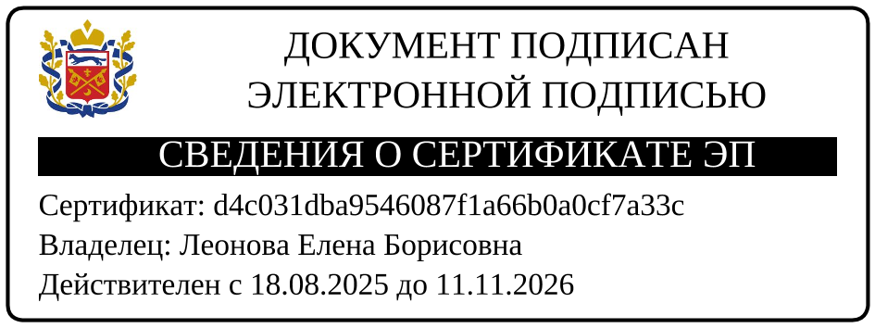

Разослано: в дело, учреждениям п. Красный Коммунар

Исп. Леонова Е.Б.
27-2-01

Приложение
к постановлению
№ 120-п от 27.10.2025г.

План
мероприятий по обеспечению безопасности населения на территории поселения на период с 27 октября 2025 г. по 15 марта 2026 г.

№ п/п | Наименование мероприятия | Ответственные за исполнение | Срок исполнения
1 | 2 | 3 | 4
1 | Обеспечение наличия и исправного состояния источников наружного противопожарного водоснабжения | Глава поссовета  Е.В. Пономаренко | На весь период
2 | Обеспечение исправного состояния подъездных путей к водозаборам и водоисточникам, используемым для целей пожаротушения | Директор МБУ «Служба содержания хозяйства благоустройства» Е.А. Акимова | На весь период
3 | Обеспечение населенных пунктов:  противопожарным запасом воды;  телефонной связью;  средствами звукового оповещения о пожаре | Глава поссовета  Е.В. Пономаренко | На весь период
4 | Организация раздачи памяток по предупреждению пожаров в жилых помещениях жителям п. Красный Коммунар и с. Известковое | Специалист 1 категории администрации поссовета О.А. Патутина | На весь период
5 | Организация профилактических рейдов по водным объектам, расположенным на территории сельского поселения | Специалист 1 категории администрации поссовета И.Ю. Насаева и директор  МБУ «Служба содержания хозяйства благоустройства» Е.А. Акимова | На весь период

